江北港城重庆三易塑胶制品有限公司
“2·17”一般火灾事故调查报告

2025年2月17日6时33分，原江北区港城工业园区港城路36号重庆三易塑胶制品有限公司不良品库房着火引燃重庆飞豹机械有限公司1号综合厂房（自编号）。火灾过火面积约900平方米，直接财产损失484.521万元，未造成人员伤亡。
事故发生后，市委、市政府领导高度重视，相继作出重要批示。原江北区政府根据《中华人民共和国安全生产法》《中华人民共和国消防法》《生产安全事故报告和调查处理条例》《重庆市安全生产条例》《重庆市消防条例》等有关法律法规之规定，成立了由原江北区应急管理局牵头，原江北区政府办公室、区公安部门、区经济信息部门、区消防救援部门、区总工会部门、重庆港城管委会等为成员的江北港城重庆三易塑胶制品有限公司“2·17”一般火灾事故调查组（以下简称调查组），并邀请了原江北区人民检察院派员参与事故调查工作。市安委办对本起火灾事故调查进行了挂牌督办。
调查组按照“科学严谨、依法依规、实事求是、注重实效”和“四不放过”的原则，经过现场勘查、调查取证、结合消防领域专家意见综合分析，查明了事故发生的经过、原因、应急处置、人员伤亡和直接经济损失情况，认定了事故性质、责任单位及个人，并提出了处理意见及防范事故再次发生的措施建议。
经调查认定，江北港城重庆三易塑胶制品有限公司“2·17”一般火灾事故是一起因重庆三易塑胶制品有限公司未对建筑内电气线路、电气设备进行检查、检测，不良品库房电气线路故障引发火灾，造成的一般生产安全责任事故。现将有关情况报告如下：
一、事故基本情况
（一）事故发生单位情况
重庆三易塑胶制品有限公司（厂房承租方），类型：有限责任公司，统一社会信用代码：9150010877******2R，法定代表人：文*，注册资本：（人民币）伍佰万元整，成立日期：2005年6月21日，住所：重庆市南岸区**镇**村**合作社，经营范围：生产、加工、销售橡胶制品、塑料制品、汽车零部件（不含发动机）；销售机电设备、五金、交电、办公用品、化工产品（不含危险化学品）。（法律、法规禁止的不得经营；法律、法规规定应经审批而未获审批前不经营）
（二）事故相关单位情况
重庆飞豹机械有限公司（厂房出租方），类型：有限责任公司，统一社会信用代码：9150010576******1K，法定代表人:杨*，注册资本：壹仟万元整，成立日期：2004年12月29日，住所：重庆市原江北区**路**号。经营范围：加工、销售：汽车零部件、摩托车零部件（不含汽车、制造不含汽车发动机）、通用机械零部件、电子产品（不含电子出版物）；模具设计及加工；销售：建筑材料、装饰资料（以上经营范围不含危险化学品）；房屋租赁；仓储服务；保洁服务。（依法须经批准的项目，经相关部门批准后方可开展经营活动）
（三）事故经过
2025年2月17日6时33分，群众张**步行至重庆飞豹机械有限公司厂区西侧围墙外，发现1号综合厂房南侧区域着火，于是拨打119报警电话，为第一报警人。6时37分，重庆三易塑胶制品有限公司驾驶员黄*到达1号综合厂房外，发现厂房南侧区域已经被引燃，并持续蔓延，随即向物流负责人赵*打电话告知火情，但无扑救火灾行为。
（四）事故现场情况
1. 起火建筑情况
起火建筑为重庆三易塑胶制品有限公司胶水房、胶渣房、不良品库房，为私自搭建的单层彩钢夹芯板房，毗邻重庆飞豹机械有限公司1号综合厂房南侧，搭建时间为2024年9月，建筑面积191.16平方米，与重庆飞豹机械有限公司1号综合厂房相距约0.5米。室内堆放胶水、塑料、汽车内饰组装原件等，设有1个插座并敷设电线。北侧紧邻的重庆飞豹机械有限公司1号综合厂房西南部分区域，北侧为金海科技园，东北侧为厂区综合楼；南侧为10号机加厂房；西侧为港城中路；东侧为厂区配电室（见图1）。
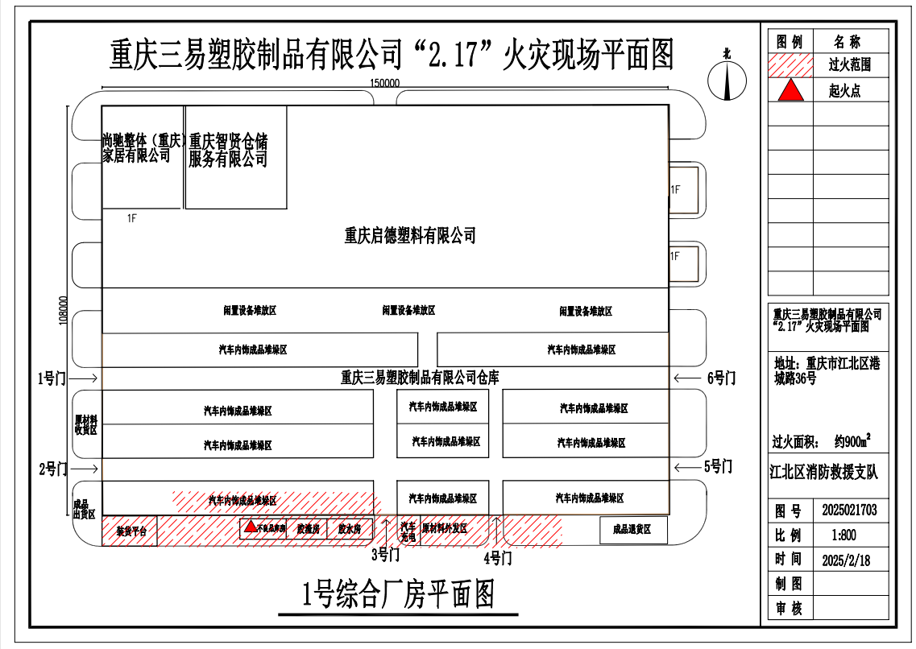

图1
- 被引燃建筑情况
被引燃的重庆飞豹机械有限公司1号综合厂房，东西长150米，南北宽108米，总建筑面积12712.13平方米，建筑高11米，属单层钢结构丁类厂房，于2008年3月27日通过重庆市原江北区公安消防支队验收合格投入使用。事故发生时的使用情况为：厂房内南侧为重庆三易塑胶制品有限公司仓库，使用面积约9975平方米；北侧为重庆启德塑料有限公司生产车间，使用面积约5078平方米；西北侧为重庆智贤仓储服务有限公司仓库和尚驰整体（重庆）家居有限公司仓库，使用面积分别约为725平方米和544平方米。
- 现场勘察情况
经现场勘察，重庆飞豹机械有限公司1号综合厂房南侧外距外墙0.5米处，并排搭建有3间彩钢夹芯板房（重庆三易塑胶制品有限公司于2024年9月私自搭建），从东至西依次为胶水房、胶渣房、不良品库房（见图2）。
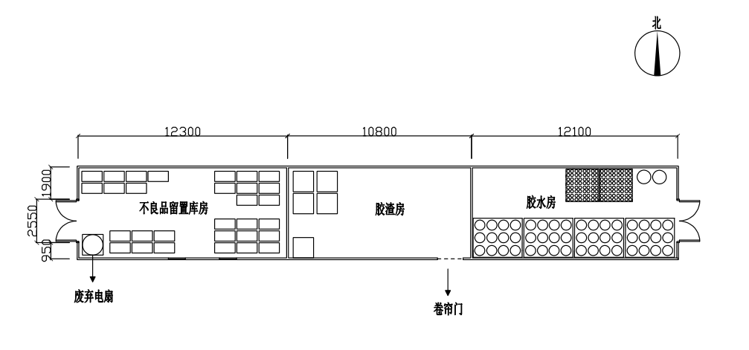

图2
胶水房东西长12.1米，南北宽5.4米；胶渣房东西长10.8米，南北宽5.4米；不良品库房东西长12.3米，宽5.4米。胶水房堆放塑料桶装胶水，胶渣房放置胶水使用后残留回收胶，不良品库房放置生产瑕疵的汽车座椅靠背板。其中西侧及东侧的不良品库房和胶水房完全过火烧损坍塌，中部的胶渣房顶棚及墙面上部有过火及变形变色痕迹，除靠近胶水房及不良品库房处烧损坍塌外，其余未见坍塌（见图3）。
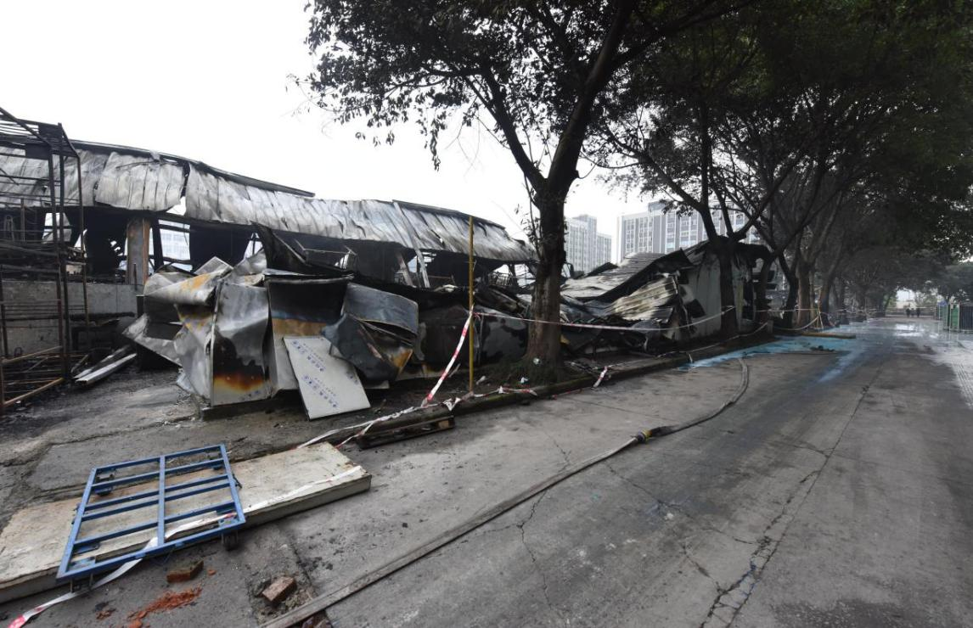

图3
（五）1号综合厂房相关单位情况
1. 重庆智贤仓储服务有限公司
现法定代表人吴**，经营范围为家电零部件，于2024年1月起租用1号综合厂房内西北侧约725平方米用作仓库。
2. 尚驰整体（重庆）家居有限公司
现法定代表人霍*，经营范围为成品家具，于2023年11月起租用1号综合厂房内西北侧约544平方米用作仓库。
3. 重庆启德塑料有限公司
现法定代表人徐**，经营范围为汽车零部件，于2023年1月起租用1号综合厂房内北侧约5078平方米用作厂房。
（六）事故造成的人员伤亡和直接经济损失
该事故过火面积约900平方米，直接财产损失484.521万元，未造成人员伤亡。
二、事故应急处置及评估情况
1. 灭火救援情况
2025年2月17日6时33分，重庆市119指挥中心接警称江北区港城路36号厂房着火，先后调派原江北区港城消防救援站1个基本作战单元、江北城消防救援站1个建筑火灾扑救编队、大石坝消防救援站远程供水编队；原渝北区台商、双龙湖消防救援站2个基本作战单元；特勤黄山大道、南坪东路消防救援站2个建筑火灾扑救编队，共44车、234名消防指战员赶赴现场处置。市消防救援局和区消防救援部门全勤指挥部遂行出动。同时，原江北区政府调集公安、应急、交通、环保、城管等联动单位到场协同处置。9时10分，火势得到控制。10时25分，明火被扑灭。
- 政府和相关部门应急处置情况
火灾发生后，原江北区委书记陶世祥、原江北区区长陈德川等区领导率相关区级部门和属地管理单位立即赶赴现场，组织指挥和协调相关保障工作。其中，区公安部门协同重庆港城管委会、铁山坪街道迅速疏散周边企业人员和围观群众，扩大警戒范围，实施交通管制。区生态环境部门对现场水环境、大气污染进行动态监测。供电、供气部门切断周边供电供气管道。区应急管理部门、区经济信息部门、重庆港城管委会、铁山坪街道调派救援力量和应急物资配合参与救援。
经评估，在本次事故中，事故相关单位、政府有关部门及重庆港城管委会将事故逐级上报，符合要求，应急响应快速，预案启动及时，应急措施得当。
三、事故原因分析
（一）直接原因
通过现场勘察、技术分析等，综合判定起火时间为2025年2月17日6时15分许，起火部位位于重庆三易塑胶制品有限公司不良品库房内西北侧区域，起火原因系该区域电气线路故障引发火灾，引燃重庆飞豹机械有限公司1号综合厂房。
（二）间接原因
重庆三易塑胶制品有限公司作为厂房承租单位，未严格落实安全生产主体责任：
- 专职安全生产管理人员李*，不具备与本单位所从事的生产经营活动相应的安全生产知识和管理能力。李*成人教育大专学历，所学专业为工商管理，李*进入公司后，只接受了新员工三级安全教育和管理部副经理唐祖林的口头安全教育。
- 未按规定开展本单位的安全生产教育和培训工作。该单位新员工三级安全教育，仅进行30分钟，每季度一次的安全会议只要求部门经理和车间主任以上人员参会，未对一般工作人员和新员工开展消防安全培训。
- 未按规范要求敷设电气线路，未组织检测维护保养。
- 隐患排查不到位。未确定不良品库房安全管理责任人，未对不良品库房开展安全检查，未及时发现和消除不良品库房存在电气线路故障引发火灾的事故隐患。
四、对有关责任单位和责任人员的处理意见

（一）建议给予行政处罚的单位和人员
1. 重庆三易塑胶制品有限公司，作为厂房承租单位。未严格落实安全生产主体责任：一是专职安全生产管理人员李*，不具备与本单位所从事的生产经营活动相应的安全生产知识和管理能力；二是未按规定开展本单位的安全生产教育和培训工作，未对一般工作人员和新员工开展消防安全培训；三是未按规范要求敷设电气线路，未组织检测维护保养；四是未及时发现和消除不良品库房存在电气线路故障引发火灾的事故隐患。其行为违反《中华人民共和国安全生产法》第二十七条第一款：“生产经营单位的主要负责人和安全生产管理人员必须具备与本单位所从事的生产经营活动相应的安全生产知识和管理能力。”、《中华人民共和国安全生产法》第二十八条第一款：“生产经营单位应当对从业人员进行安全生产教育和培训，保证从业人员具备必要的安全生产知识，熟悉有关的安全生产规章制度和安全操作规程，掌握本岗位的安全操作技能，了解事故应急处理措施，知悉自身在安全生产方面的权利和义务。未经安全生产教育和培训合格的从业人员，不得上岗作业。”、《中华人民共和国安全生产法》第四十一条第二款“生产经营单位应当建立健全并落实生产安全事故隐患排查治理制度，采取技术、管理措施，及时发现并消除事故隐患。”、《生产经营单位安全培训规定》第十三条第一款：“生产经营单位新上岗的从业人员，岗前培训时间不得少于24学时。”、《中华人民共和国消防法》第十六条第一款第三项：“对建筑消防设施每年至少进行一次全面检测，确保完好有效，检测记录应当完整准确，存档备查。”、《中华人民共和国消防法》第十七条第二款第四项：“对职工进行岗前消防安全培训，定期组织消防安全培训和消防演练。”、《重庆市消防条例》第三十七条第二款：“供电企业、用电人应当定期对供用电设施、电气线路进行检测，及时更换、改造老化供用电设施和电气线路。供电企业应当加强用电安全检查，及时劝导、制止超负荷用电、违规拉线接电等可能引发火灾事故的行为，督促整改火灾隐患。”之规定，对本次事故发生负有责任。
建议由区应急管理部门按照有关规定给予行政处罚。
2. 文*，作为重庆三易塑胶制品有限公司主要负责人，未严格履行岗位安全管理责任，未有效督促、检查本单位安全生产工作，及时发现和消除事故隐患。其行为违反了《中华人民共和国安全生产法》第二十一条第五项：“（五）组织建立并落实安全风险分级管控和隐患排查治理双重预防工作机制，督促、检查本单位的安全生产工作，及时消除生产安全事故隐患。”之规定，对本次事故发生负有责任。
建议由区应急管理部门按照有关规定给予行政处罚。
（二）监管单位履职情况
1. 区经济信息部门。根据《重庆市消防条例》规定，区经济信息部门负责依法行使行业安全监管职能，推动落实行业消防安全责任制。
经查，区经济信息部门定期联合区应急管理局、区消防救援部门对工业厂库房开展消防安全培训。2025年1月10日，在2024年岁末年初安全生产部署会上，对消防安全工作进行了部署强调，重庆飞豹机械有限公司安全管理人员参加会议。2023年6月20日，区经济信息部门联合区应急管理部门、重庆港城管委会对重庆三易塑胶制品有限公司开展执法检查，对发现的火灾隐患进行督促整改和工作指导，会同区应急管理部门对该公司安全违法行为处以1万元罚款。区经济信息部门虽开展了业务培训和联合检查，但对重庆港城管委会存在指导不深不细的问题。
2. 原江北区公安分局港城园派出所。根据《重庆市消防条例》规定，原江北区公安分局港城园派出所作为属地派出所，负责开展日常消防监督检查、消防宣传教育、协助消防机构查处有关违法行为。
经查，2024年，原江北区公安分局港城园派出所将重庆三易塑胶制品有限公司列入列管单位，依法对重庆三易塑胶制品有限公司开展检查4次，发现火灾隐患10处并督促全部整改完毕。指导重庆飞豹机械有限公司开展火灾隐患排查2次，指导重庆三易塑胶制品有限公司开展消防培训演练1次、消防宣传1次。但因原江北区公安分局港城园派出所消防专业知识储备有限、专业能力欠缺，未排查到此次火灾起火点所在的违章搭建物，未充分压实事故单位的消防安全主体责任。
- 区消防救援部门。根据《重庆市消防条例》规定，区消防救援部门负责依法行使消防安全综合监管职能，推动落实消防安全责任制，承担消防监督执法工作，开展消防安全宣传教育，组织指导社会消防力量建设。
经查，2024年区消防救援部门分别于2月8日、4月27日、8月19日派员对港城园派出所开展消防业务指导，指导内容为消防安全监督执法和消防宣传等；在重要时段和重要节点会同重庆港城管委会对所辖工业企业开展消防安全培训。2024年，区消防救援部门“双随机、一公开”执法系统未抽中重庆三易塑胶制品有限公司。虽对派出所和园区消防工作开展了指导检查和业务培训，但未采取业务培训与现场实操相结合的方式，存在指导不深不细的问题。
- 重庆港城管委会。根据《重庆市消防条例》规定，重庆港城管委会作为属地管理机构，负责组织开展火灾隐患排查整治，督促整改火灾隐患。
经查，2024年重庆港城管委会按照“三定方案”职能职责制定《2024年安全生产与自然灾害防治工作监督检查计划》并按照年度监督检查计划开展企业安全检查。2024年分别于5月25日、6月4日、6月24日、9月2日、12月18日对重庆三易塑胶制品有限公司开展安全生产和消防安全监督检查5次，督导企业整改安全隐患23处。全年组织重庆三易塑胶制品有限公司、重庆飞豹机械有限公司安全负责人开展安全教育培训7次，开展火灾应急救援演练活动1次。2023年6月20日，联合区经济信息部门、区应急管理部门对重庆三易塑胶制品有限公司开展安全生产执法检查，并对重庆三易塑胶制品有限公司行政处罚1万元。2025年1月22日，对重庆三易塑胶制品有限公司开展消防安全检查，对厂区内火灾隐患进行督促整改和工作指导，并现场组织企业负责人开展安全教育。重庆港城管委会在日常消防安全监管中对重庆三易塑胶制品有限公司组织开展了监督检查、宣传教育和联合执法，但在日常履职中仍存在消防安全检查不深入的问题。
建议责成区经济信息部门、区消防救援部门、重庆港城管委会分别向两江新区人民政府筹备组作出深刻书面检查；责成原江北区公安分局港城园派出所向区公安部门作出深刻书面检查。
五、事故防范措施意见
为深刻汲取本次事故教训，预防和避免类似事故再次发生，提出以下防范措施建议。
（一）举一反三，扎实开展厂库房专项整治。全区各级各部门深刻汲取此次火灾事故教训，及时开展全区厂库房消防安全专项整治。重点整治占用消防车通道和疏散通道、违规采用易燃可燃材料、违规动火作业、违规用电用气、保温材料不达标，消防设施设置不符合标准或未保持完好有效等问题。对排查出的火灾隐患，由执法部门按管理范围综合运用法律、行政、经济等方式，督促企业整改到位。同时，相关部门及重庆港城管委会、两江新区鱼复工业园建设投资有限公司对园区内招商引资、产业布局进行优化，减少低端劳动密集型企业和易燃易爆危险品等风险较高企业引入，严禁改变建筑设计使用火灾危险性类别企业入驻，严防形成先天隐患。区消防救援局牵头加快谋划“政务·厂房库房消防安全智管”一件事，力争早日实施厂库房消防安全数字化监控。
（二）统筹聚力，切实提升基层监管能力。区消防救援部门实体化运行区消防安全委员会，定期组织召开部门联席会议，通报辖区火灾情况，根据火灾形势研究制定工作方案及措施，部署相关行业领域消防安全整治工作。相关部门要靠前一步，按照“三管三必须”要求，切实履行行业领域消防安全专项监管职责，组织开展本行业领域突出火灾隐患整治。各街镇、重庆港城管委会、两江新区鱼复工业园建设投资有限公司结合党建统领基层治理“141”工作体系，持续将消防安全工作纳入基层网格化管理服务内容，组织街镇消防岗位人员和网格员开展业务培训。区公安部门建立完善消防工作日常检查、集中培训、分级督导、定期通报考核等机制，加强列管单位消防安全检查、委托执法及宣传培训工作。
（三）立足实战，提升灭火救援指挥效能。区消防救援部门针对辖区大跨度、大空间厂库房火灾特点，加强专项技战术训练，全面测试装备性能，优化完善作战编成编配和协同配合预案，达到人装最佳结合，提升整体灭火救援战斗能力。强化同区级专业应急救援处置队伍联合演练，提升队伍之间配合默契度。指导工业企业建立建强单位义务消防队和微型消防站，配齐配强人员、装备，落实夜间值守力量，提升处置初期火灾能力。
（四）强化宣传，提升群众火灾防控意识。全区相关部门和街镇、重庆港城管委会、两江新区鱼复工业园建设投资有限公司充分利用工业企业电子显示屏、电梯宣传屏等滚动播放火灾案例警示片和消防安全公益广告，提示企业员工落实安全生产职责，消除身边火灾隐患，坚决防止私拉乱接、违规动火、室内充电、锁闭出口等问题，自觉维护并学习使用消防设施设备。督促厂库房企业每半年至少组织一次全员参与的应急疏散和灭火救援演练，提升初期火灾扑救及应急逃生能力。在重要节点和重点时段组织开展消防安全知识集中宣传活动，全面提升工业企业广大员工的火灾防控意识。

江北港城重庆三易塑胶制品有限公司“2·17”一般火灾事故调查组
2025年12月8日

